温馨提示：
此套题为Word版，请按住Ctrl,滑动鼠标滚轴，调节合适的观看比例，答案解析附后。关闭Word文档返回原板块。
课时提升作业(十四)
钠的重要化合物
(30分钟 50分)
一、选择题(本题包括6小题，每小题5分，共30分)
1.(2015·绵阳高一检测)焰火与高中化学中“焰色反应”知识有关。下列有关“焰色反应”说法中正确的是( )
A.非金属单质燃烧时火焰均为无色
B.NaCl与Na₂CO₃灼烧时火焰颜色相同
C.焰色反应均应透过蓝色钴玻璃观察
D.所有金属及其化合物灼烧时火焰均有颜色
【解析】选B。非金属单质燃烧时火焰可能有色，如H₂燃烧时火焰为淡蓝色，而S在O₂中燃烧火焰为蓝紫色，A错；焰色反应是金属元素的性质，在单质和化合物中，同种金属元素的焰色是相同的，B正确；只有观察K的焰色反应，才需透过蓝色的钴玻璃，C错；有些金属，如铂、铁、铝、镍、钨等都没有焰色反应，D错。
2.(2015·兰州高一检测)将O₂、CH₄、Na₂O₂放入密闭容器中，在150℃条件下用电火花引燃，充分反应后，容器中无气体，且将残余物溶于水中无气体放出。则O₂、CH₄、Na₂O₂的物质的量之比与反应后容器内固体的成分为( )
A.1∶2∶6；Na₂CO₃和NaHCO₃
B.2∶1∶4；Na₂CO₃
C.1∶2∶6；Na₂CO₃和NaOH
D.2∶1∶4；Na₂CO₃和NaOH
【解析】选C。根据原子守恒：CH₄中C和H原子个数比为1∶4，要满足这个条件，生成物一定是氢氧化钠和碳酸钠，如果是其他的组合，C和H原子个数比不能满足1∶4，根据反应后容器中无气体，且将残余物溶于水中无气体放出，这说明这些混合物恰好完全反应，反应的化学方程式是O₂+2CH₄+6Na₂O₂2Na₂CO₃+8NaOH。
3.(2015·杭州高一检测)为了使宇航员在飞船中得到一个稳定的、良好的生存环境，一般在飞船内安装盛有Na₂O₂或K₂O₂颗粒的装置，它的用途是产生氧气。下列关于Na₂O₂的叙述正确的是( )
A.Na₂O₂中阴、阳离子的个数比为1∶1
B.Na₂O₂分别与水及CO₂反应产生相同量的O₂时，需要水和CO₂的质量相等
C.Na₂O₂分别与水及CO₂反应产生相同量的O₂时，转移电子的物质的量相等
D.Na₂O₂的漂白原理与活性炭的漂白原理相同
【解析】选C。Na₂O₂中的阴离子为，阳离子为Na⁺，其个数比为1∶2，A错；Na₂O₂与H₂O、CO₂反应的化学方程式为2Na₂O₂+2H₂O4NaOH+O₂↑，2Na₂O₂+2CO₂2Na₂CO₃+O₂，产生相同量的O₂时，需要H₂O和CO₂的物质的量相等，质量不相等，B错，C正确；Na₂O₂的漂白为强氧化性漂白，而活性炭的漂白则是利用其吸附性，二者原理不同，D错。
4.现加热5 g碳酸钠和碳酸氢钠的混合物，使碳酸氢钠完全分解，混合物质量减少了0.31 g，则原混合物中碳酸钠的质量为( )
A.3.38 g B.4.58 g C.4.16 g D.4.41 g
【解析】选C。碳酸钠较稳定，加热不分解，只有碳酸氢钠分解，设混合物中含有xg NaHCO₃，则
2NaHCO₃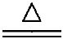Na₂CO₃+CO₂↑+H₂O Δm
2×84 g 62 g
xg 0.31 g
解得x=0.84，
所以m(Na₂CO₃)=5 g-m(NaHCO₃)=5 g-0.84 g=4.16 g。
【互动探究】(1)写出发生反应的化学方程式。
提示：2NaHCO₃Na₂CO₃+CO₂↑+H₂O。
(2)若将该混合物中的碳酸氢钠与盐酸完全反应，生成的CO₂的体积为多少？
提示：该混合物中的碳酸氢钠的质量为0.84 g，由碳原子守恒可知生成的CO₂的体积为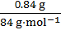×22.4 L·mol⁻¹=0.224 L。
【补偿训练】过氧化钠可作为氧气的来源。常温常压下二氧化碳和过氧化钠反应后，若固体质量增加了28 g，反应中有关物质的物理量正确的是( )
选项 | 二氧化碳 | 碳酸钠 | 转移的电子
A | 1 mol |  | 2N_{A}
B | 22.4 L | 1 mol
C |  | 106 g | 1 mol
D |  | 106 g | 2N_{A}
【解析】选C。设二氧化碳和过氧化钠反应，当固体质量增加28 g时，参与反应的二氧化碳的物质的量为x，生成碳酸钠的物质的量为y。
2Na₂O₂+2CO₂2Na₂CO₃+O₂ 固体质量差
2 mol 2 mol 56 g
x y 28 g
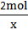= 解得x=1 mol
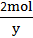= 解得y=1 mol
碳酸钠的质量=1 mol×106 g·mol⁻¹=106 g
因常温常压下发生的反应，1 mol二氧化碳的体积大于22.4 L；由化学方程式可知，1 mol二氧化碳参与反应转移1 mol电子，即有N_{A}个电子转移，由此可知C正确。
5.(2015·苏州高一检测)将等物质的量的NaOH和Na₂CO₃混合并配成溶液，向溶液中逐滴滴加稀盐酸，下列图象能正确表示加入盐酸的体积和生成CO₂的物质的量的关系的是( )
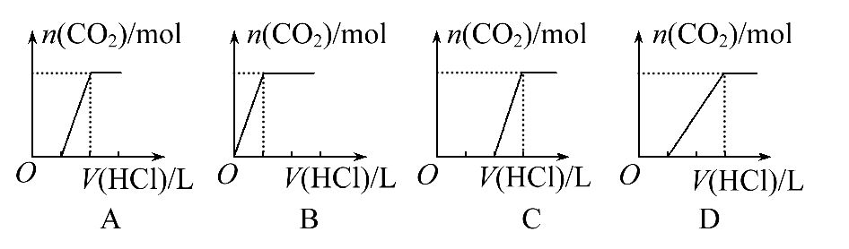
【解析】选C。A项，盐酸与氢氧化钠反应没有气体生成，碳酸钠与盐酸反应生成碳酸氢钠时也没有气体生成，则图象与反应不符，错误；B项，图象中开始反应即有气体生成，与反应不符，错误；C项，向NaOH和Na₂CO₃混合溶液中逐滴滴加盐酸时，首先和NaOH反应生成水和氯化钠，当滴入到第一个格时，两者恰好反应完全；继续滴加时，盐酸和Na₂CO₃开始反应，首先发生HCl+Na₂CO₃NaHCO₃+NaCl，不放出气体，当再加入到第二个格时，此步反应进行完全；继续滴加时，发生反应：NaHCO₃+HClNaCl+H₂O+CO₂↑，此时开始放出气体，正好与图象相符，正确；D项，因碳酸钠与盐酸的反应分步完成，则碳酸钠与盐酸先反应生成碳酸氢钠和氯化钠，此时没有气体生成，则图象与反应不符，错误。
【补偿训练】有A、B两个完全相同的装置，某学生分别在它们的侧管中装入1.06 g Na₂CO₃和0.84 g NaHCO₃，A、B中分别有10 mL相同浓度的盐酸，将两个侧管中的物质同时倒入各自的试管中，下列叙述正确的是( )
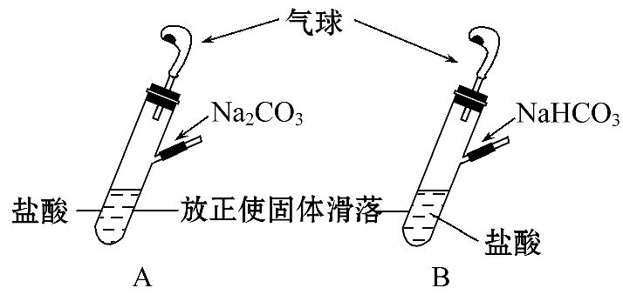
A.A装置的气球膨胀速率大
B.若最终两气球体积相同，则盐酸的浓度一定大于或等于2 mol·L⁻¹
C.若最终两气球体积不同，则盐酸的浓度一定小于或等于1 mol·L⁻¹
D.最终两试管中Na⁺、Cl⁻的物质的量一定相同
【解析】选B。n(Na₂CO₃)=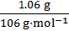=0.01 mol，n(NaHCO₃)==0.01 mol，Na₂CO₃与NaHCO₃分别与HCl反应的化学方程式为Na₂CO₃+2HCl2NaCl+CO₂↑+H₂O，NaHCO₃+HClNaCl+CO₂↑+H₂O。NaHCO₃与HCl反应更剧烈，反应更快，A错误；若最终两气球体积相同，则盐酸足量，即n(HCl)≥0.01 mol×2=0.02 mol，则c(HCl)≥0.02 mol÷0.01 L=2 mol·L⁻¹，若c(HCl)<2 mol·l⁻¹，则两试管内产生气体体积不同，故B正确，C错误；因为Na₂CO₃中n(Na⁺)=0.01 mol×2=0.02 mol，而NaHCO₃中n(Na⁺)=0.01 mol，故D错误。
6.(2015·衡水高一检测)将amol小苏打和bmol过氧化钠置于某体积可变的密闭容器中充分加热，反应后测得容器内的氧气为1 mol，下列说法一定正确的是
( )
A.b=2
B.反应中转移的电子数一定为2N_{A}
C.容器中一定没有残余的CO₂和水蒸气
D.a∶b≥1
【解析】选B。混合物在密闭容器中加热时，可能发生如下反应：
①2NaHCO₃Na₂CO₃+H₂O+CO₂↑，
②2Na₂O₂+2CO₂2Na₂CO₃+O₂，
③2Na₂O₂+2H₂O4NaOH+O₂↑，
④2NaOH+CO₂Na₂CO₃+H₂O，
由2Na₂O₂～O₂，可知参加反应的过氧化钠为2 mol，但过氧化钠可能有剩余，故A错误；反应中过氧化钠起氧化剂、还原剂作用，各占一半，故生成1 mol氧气转移电子为1 mol×2×[0-(-1)]=2 mol，故转移电子数目为2N_{A}，故B正确；若过氧化钠量不足，可能仍剩余二氧化碳、水蒸气，故C错误；由2Na₂O₂～O₂，可知参加反应的过氧化钠为2 mol，未参加反应的过氧化钠的量未知，故不能确定碳酸氢钠的物质的量与过氧化钠的物质的量的比值，故D错误。
二、非选择题(本题包括2小题，共20分)
7.(10分)某校化学课外小组为了鉴别碳酸钠和碳酸氢钠两种白色固体，用不同的方法做了以下实验，如图所示。
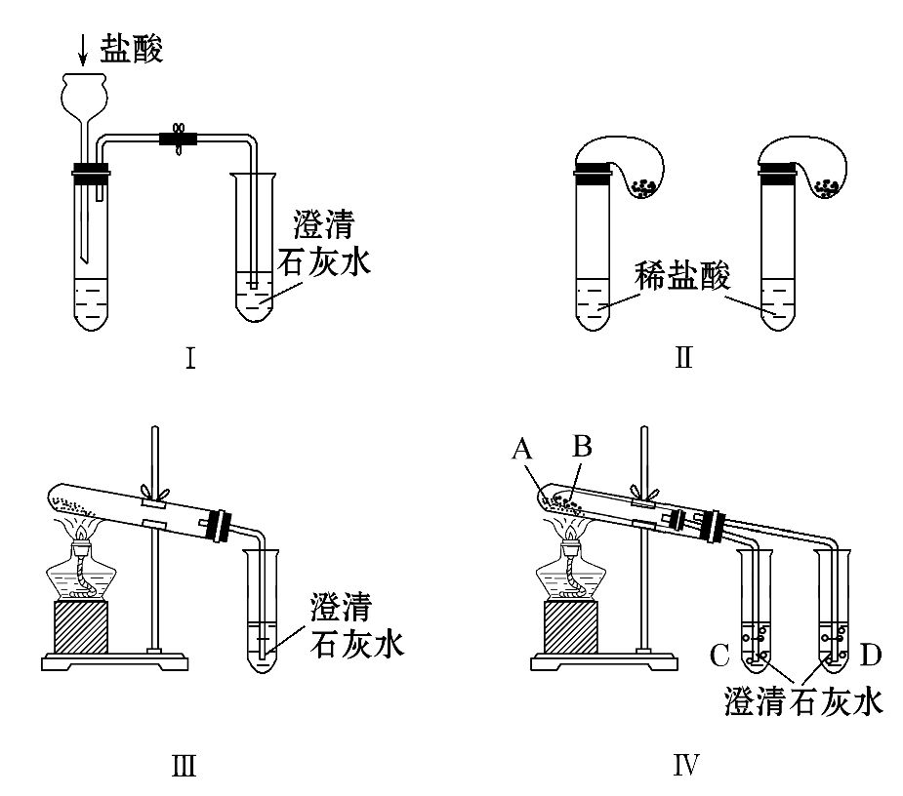
(1)只根据图Ⅰ、Ⅱ所示实验，能够达到实验目的的是________(填装置序号)。
(2)图Ⅲ、Ⅳ所示实验均能鉴别这两种物质，其反应的化学方程式为__________；
与实验Ⅲ相比，实验Ⅳ的优点是____________(填选项序号)。
A.Ⅳ比Ⅲ复杂
B.Ⅳ比Ⅲ安全
C.Ⅳ比Ⅲ操作简便
D.Ⅳ可以做到用一套装置同时进行两个对比实验，而Ⅲ不行
(3)若用实验Ⅳ验证碳酸钠和碳酸氢钠的稳定性，则试管B中装入的固体最好是_________________________________________________________(填化学式)。
【解析】(1)Na₂CO₃、NaHCO₃均能与盐酸反应生成使澄清石灰水变浑浊的CO₂气体，但等质量的Na₂CO₃与NaHCO₃跟过量盐酸反应时，NaHCO₃与盐酸反应更剧烈且产生气体的量多，故实验Ⅰ不能鉴别Na₂CO₃与NaHCO₃，而实验Ⅱ可以。
(2)NaHCO₃受热易分解：2NaHCO₃Na₂CO₃+CO₂↑+H₂O，Na₂CO₃受热不分解，可用加热方法鉴别，对比实验Ⅲ，实验Ⅳ可以同时进行两个对比实验，现象明显。
(3)将NaHCO₃置于小试管B中，Na₂CO₃置于大试管A中，加热时D中澄清石灰水不变浑浊，C中变浑浊，说明Na₂CO₃比NaHCO₃稳定。
答案：(1)Ⅱ
(2)2NaHCO₃Na₂CO₃+CO₂↑+H₂O
D (3)NaHCO₃
8.(10分)(2015·岳阳高一检测)为测定某含有杂质Na₂O的Na₂O₂样品的纯度，3个小组分别设计如下方案。首先准确称量样品mg，然后按照以下方案进行实验，请你完成相关内容：
[方案一]：将样品与水充分反应，使产生的O₂通过灼热的铜粉，测得反应后生成氧化铜的质量为ng，通过计算求出试样中Na₂O₂的含量。Na₂O₂跟水反应的离子方程式是：__________________________________________________________；
根据所给数据计算出的试样中Na₂O₂含量的代数式为
___________________________________________________________________。
[方案二]：将样品与二氧化碳反应，通过测定反应产生氧气的体积(标准状况下)，计算出样品中Na₂O₂的含量。
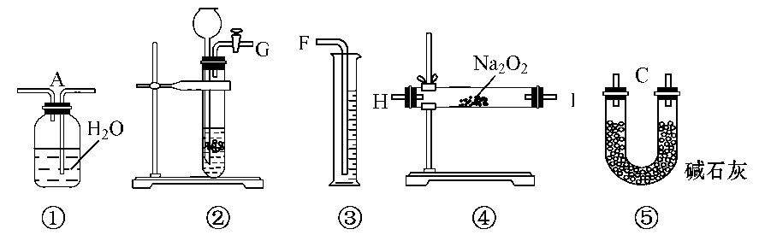
(1)上图是完成该实验可能用到的实验装置，根据此实验方案，实验所使用仪器的连接顺序是________。(填写仪器编号)
(2)装置①⑤的作用分别是：
①_________________________________________________________________，
⑤_________________________________________________________________。
【解析】[方案一]：根据：2Cu+O₂2CuO
2Na₂O₂+2H₂O4NaOH+O₂↑
可得关系式：Na₂O₂ ～ CuO
78 80
m(Na₂O₂) n
解得：m(Na₂O₂)=78n/80，则样品中Na₂O₂含量=×100%或×100%
[方案二]：根据方案二的要求，可知首先利用装置②来制备CO₂，将CO₂通入装置④与Na₂O₂反应，产生O₂，这样制得的O₂中会混有CO₂和HCl，会影响O₂体积的测定，故应通过装置⑤进行除杂，然后将气体通入装置①排水，将水排入装置③便可测定O₂的体积。综上所述，装置的连接顺序为：②④⑤①③
答案：[方案一]：2Na₂O₂+2H₂O4Na⁺+4OH⁻+O₂↑
×100%或×100%
[方案二]：
(1)②④⑤①③
(2)排水法收集O₂ 除去O₂中混有的CO₂气体(或CO₂与HCl)
关闭Word文档返回原板块

